R E Q U E R I M E N T O Nº. 321

SESSÃO ORDINÁRIA DE 22/4/2009

Excelentíssimo Senhor Presidente Da Câmara Municipal:

CONSIDERANDO que muitos terrenos baldios do Jardim Itamaraty se encontram com o mato excessivamente crescido, cobrindo até as guias;
CONSIDERANDO que os moradores têm reclamado da proliferação de ratos, baratas, pernilongos e inclusive do aparecimento de cobras, que coloca em risco a vida das pessoas;
CONSIDERANDO que há necessidade urgente de medidas por parte do Poder Público Municipal para determinar a imediata limpeza dos terrenos, em razão desses estarem facilitando a proliferação de animais nocivos à saúde pública,
REQUEREMOS, após cumpridas as formalidades regimentais, ouvido o Plenário, seja oficiado ao Excelentíssimo Senhor Prefeito Municipal, JOÃO CURY NETO, solicitando que nos informe, nos termos da Lei Orgânica do Município, juntamente com o departamento competente, da possibilidade de determinar a limpeza de inúmeros terrenos, no Jardim Itamaraty, os quais se encontram com o mato excessivamente crescido, permitindo a proliferação de animais nocivos à saúde pública, como ratos, baratas, pernilongos e o aparecimento de cobras, colocando em risco a vida de pessoas, especialmente das crianças, e cobrando o serviço de limpeza, juntamente com o carnê de imposto, conforme estabelecido em Lei Municipal existente.

Plenário “Ver. Laurindo Ezidoro Jaqueta”, 22 de abril de 2009.

Vereador Autor REINALDINHO
PR

lcacg

INTEGRANTE DO REQUERIMENTO Nº. 321/2009

Imagens de terrenos baldios do Jardim Itamaraty com mato excessivamente alto

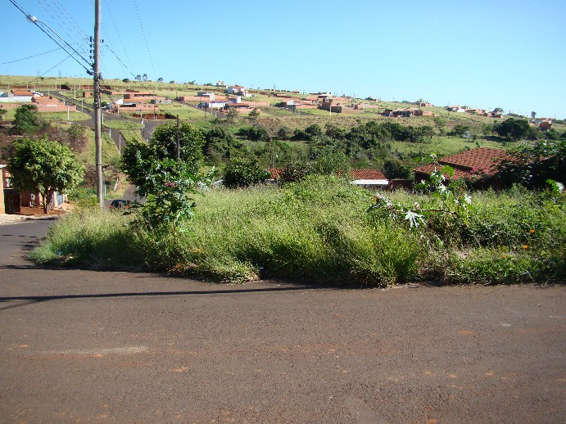

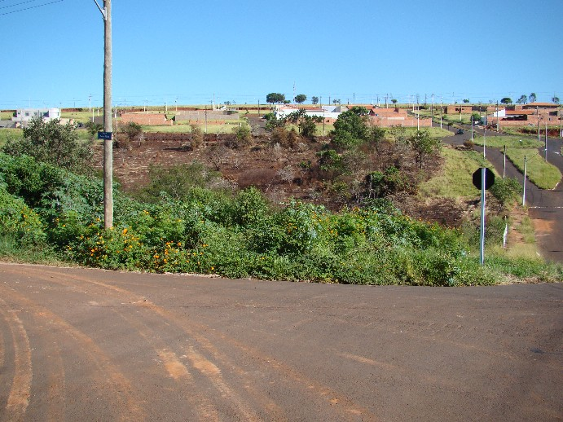

INTEGRANTE DO REQUERIMENTO Nº. 321/2009

Imagens de terrenos baldios do Jardim Itamaraty com mato excessivamente alto

